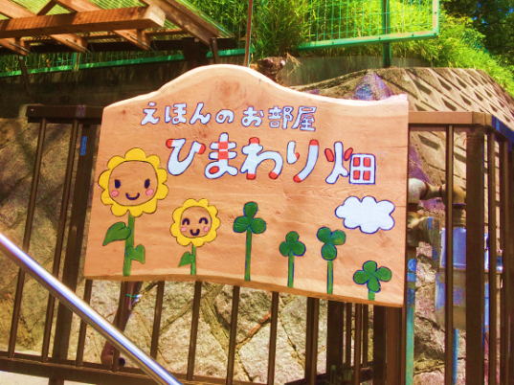

放課後クラブ『あおむし』は、

学校や家庭以外で小学生が安心して過ごせる居場所です。親や学校の先生以外の大人と出会ったり、いろいろな友達とかかわり、遊ぶ場所です。

絵本の「はらぺこあおむし」になぞらえて、はらぺこの小さい小さいあおむし君が、　いろんなものを食べて吸収して、最後にはきれいな蝶となるように、子どもたちが、大きく羽ばたく前の貴重な時間を一緒に過ごしたいと思っています。

## 宿題したり、遊んだり、

## みんなあつまれ！

## 放課後クラブ『あおむし』

## について…

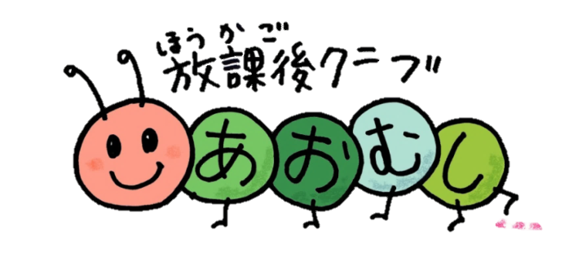

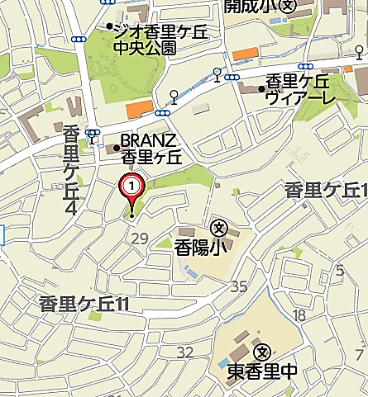

[](https://ord.yahoo.co.jp/o/image/RV=1/RE=1559607977/RH=b3JkLnlhaG9vLmNvLmpw/RB=/RU=aHR0cHM6Ly9wdWJsaWNkb21haW5xLm5ldC93b21hbi1wcmF5LXdpc2gtMDAyNjA1MC8-/RS=%5eADB2xHuzTgbmEx5zYwkwKshZ7z239w-;_ylt=A2RCK.8pafRcH1EALBcdOfx7;_ylu=X3oDMTBiZGdzYWtnBHZ0aWQDanBjMDAz)

放課後クラブあおむしは

NPO法人えほんのお部屋ひまわり畑が開いている小学生の居場所です。

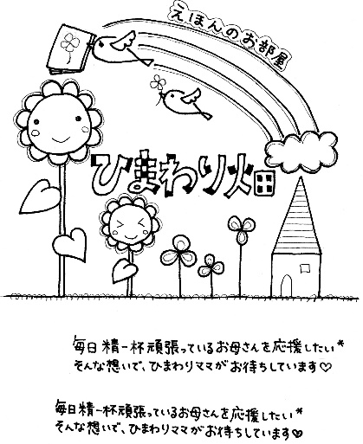

**ボランティアを募集しています**

子ども達と一緒に遊んだり、様子をそっと見守ってくれたり、子ども食堂のお手伝いをしてくれる。そんなボランティアさんを募集中。

いつでもお声掛け下さい。

〒573-0084

枚方市香里ケ丘１２丁目６－２８

電話番号：090-6739-7064

[www.himawaribatake0303.com](http://www.himawaribatake0303.com)





・対象は小学生です

・平日 月曜～金曜（放課後～17:30）

　（短縮授業、創立記念、代休の場合は長期休みと同じ）

・土曜日は月に４回のみ（10時～13時）

　　日・祝日、お盆休み、年末年始は休み

・「こども会員」の登録が必要です

・月会費500円（利用しない月は不要）

・登録費は5,000円/年度（施設維持の為ご協力ください）

・ご登録に関しては必ず保護者の同意が必要です

・来室時に必ず入室カードに記名と時間を記入してください

★絵本を読んだりアナログゲームで遊んだり

宿題や勉強をしたり

時間内は自由に出入りできます。

けがに繋がる危険な行為は禁止しています。

仕事や急な用事に小学生を預けるところがない！

一人での留守番はまだ怖い

そんな声にお応えしてひまわり畑で児童のお預かりをしています。

・対象は小学生です。

・平日 月曜～木曜（17:30分～20:00）

　　（それ以外の曜日や時間についてはご相談ください）

・利用料金：あおむし月会費500円（初回）

　　　　　　　500円/時間（15分単位）

　　・登録料：5,000円/年度

・別途夕食　一食500円もご提供できます。

（事前に申し込みをお願いします。）

・開室時間外の料金、時間についてはご相談下さい。

# 児童預かり

# おかえりルーム

# 放課後クラブ『あおむし』

春休み、夏休み、冬休みの学校の長期休みは

・平日の月～金曜日10時30分～17時30分

（ただし、水曜日は15時～17時30分）

・土曜日は月に4回のみ（10時～13時）

日・祝日、お盆休み、年末年始は休み

・学校の休校（創立記念、代休）の場合も

10時30分～17時30分でご利用できます

（＊水曜日は15時以降）

10時30分～14時30分までは未就学のお子さんとお母さんも利用されます

## 長期休み期間は

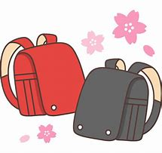

こんなことが

できます

[](https://ord.yahoo.co.jp/o/image/RV=1/RE=1559373325/RH=b3JkLnlhaG9vLmNvLmpw/RB=/RU=aHR0cHM6Ly93d3cuZnVrdW9rYS1yaWNvbi1sYXcuanAvcWEvcWE5Mi8-/RS=%5eADB9aUaebzSsfuIl4EoGB2n_9bxBOU-;_ylt=A2RCL66N1PBcai0AADEdOfx7;_ylu=X3oDMTBiZGdzYWtnBHZ0aWQDanBjMDAz)

赤ちゃんに

気をつけてネ

保護者の方へ

大切なお願い

**ひまわり畑内での飲食について**

ひまわり畑内での飲食につきましては、特に規制をしておりません。アレルギー等の心配がある方は、ご家庭内でお友達やお部屋からのおやつの飲食について、お子さんと話し合って、気を付けるようにお声掛けをお願いします。

**野外での活動について**

ひまわり畑の保険は屋外での活動については対象外です。

公園・道路などでの事故がないようお子さんにお声掛けをお願いします。

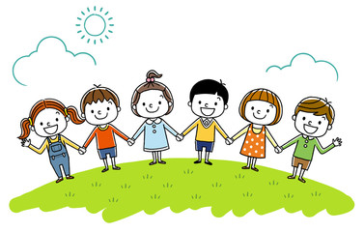

おへやくるときは、

おうちのひとに

つたえてきてネ

スタッフの

ちゅういを

よくきいてネ

